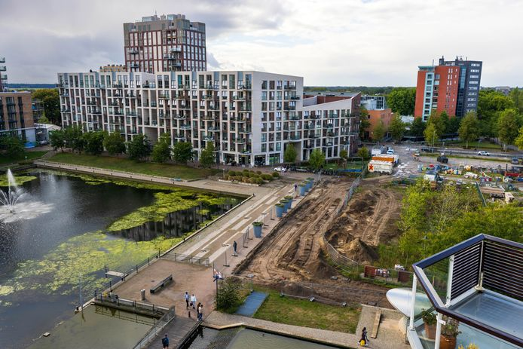

De bouwplaats op het Residentieplein, waar aan de rechterkant Palazzo moet verrijzen. © Roel van der Aa

Straat in Paleiskwartier jaren dicht en speeltuin weg om te kunnen bouwen
DEN BOSCH – Nog voor het einde van dit jaar wordt begonnen met de bouw van nieuwbouwproject Palazzo aan het Residentieplein in Den Bosch. Voor de bouw van de ruim tweehonderd woningen moet de komende tweeënhalf jaar wel de Jonkerstraat gesloten blijven en een speeltuin moet wijken. Tot teleurstelling van de buurt.
Roel Kuilder 29-11-22, 09:10
Palazzo is het laatste project dat wordt gerealiseerd in opdracht van BV Ontwikkelingsmaatschappij Paleiskwartier, dat de afgelopen 25 jaar het voormalige bedrijventerrein De Wolfsdonken heeft getransformeerd tot de wijk die er nu ligt. Met 98 huurappartementen (63 sociale huurappartementen en 35 vrije huursector) en 135 koopappartementen komen er ruim tweehonderd woningen.
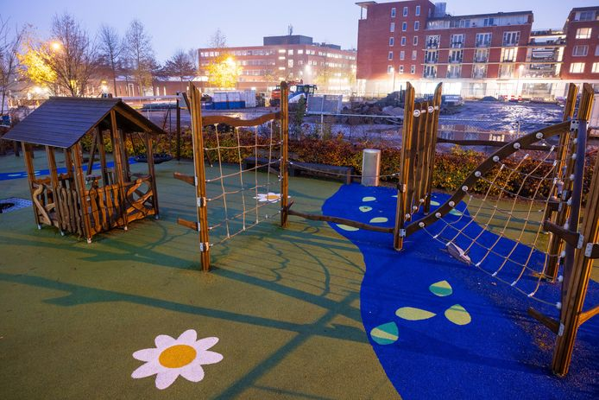
De speeltuin aan het Residentieplein in het Paleiskwartier, in de achtergrond het bouwterrein aan de Jonkerstraat. © Roel van der Aa

Jonkerstraat dicht
Om die veilig te kunnen bouwen moet de aangrenzende Jonkerstraat de komende drie jaar worden gesloten. Dat laat Van de Ven Bouw & Ontwikkeling weten in een brief aan bewoners van de wijk. ,,We wisten natuurlijk dat er zou worden gebouwd, maar we zijn niet benaderd om mee te denken over dit soort zaken”, zegt Luc van Mil van Paleiskwartier Wijkbelangen. ,,We waren graag eerder van op de hoogte gesteld. Drie jaar is natuurlijk een lange tijd.”
We snappen dat bouwruimte heel schaars is, maar kan dat speeltuintje dan niet even worden verplaatst
Luc van Mil , Paleiskwartier Wijkbelangen
Ook is Van Mil benieuwd naar wat voor invloed het sluiten van Jonkerstraat heeft op het verkeer op de Onderwijsboulevard en zeker met de werkzaamheden aan de straat die de komende jaren op de planning staan. De gemeente geeft in een reactie aan niet te verwachten dat dit tot onaanvaardbare stremming gaat leiden op de Onderwijsboulevard of de nabijgelegen Magistratenlaan.

Speeltuintje
Waar Wijkbelangen Paleiskwartier zich ondertussen ook zorgen over maakt, is het (tijdelijk) verdwijnen van het speeltuintje aan het Residentieplein dat er in 2019 kwam. ,,We snappen dat bouwruimte heel schaars is, maar kan dat speeltuintje dan niet even worden verplaatst? Tussen de tien en twintig bewoners hebben zich gemeld bij ons. Het speeltuintje wordt vaker gebruikt dan je denkt”, zegt Van Mil, die met Wijkbelangen Paleiskwartier een brief heeft gestuurd aan Van de Ven Bouw over het speeltuintje en de Jonkerstraat.
_{Lees verder onder de foto.}
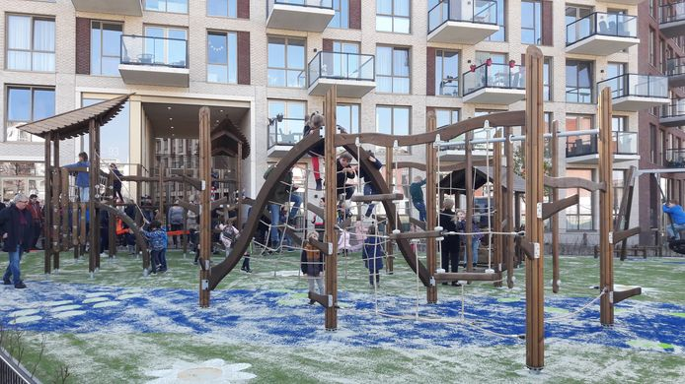
Het speeltuintje moet wijken. © Bart Gotink/BD
Volgens Willem van der Made van Paleiskwartier BV kon het allemaal niet anders. ,,Tot nu toe konden we altijd braakliggend terrein gebruiken als bouwplaats, maar het houdt een keer op. Het is passen en meten en de plek waar de voormalige kunstacademie ligt, kunnen we niet gebruiken aangezien ze daar komend jaar willen beginnen.”
En, voegt hij eraan toe: ,,Het speeltuintje zou er altijd blijven totdat er gebouwd ging worden, maar ik kan me voorstellen dat mensen dat zijn vergeten.” Als straks Palazzo klaar is, dan keert er een definitieve speeltuin terug. Tijdelijk een speeltuin elders is geen optie. ,,De vraag is verklaarbaar, maar dat is veel te kostbaar. Dan heb je het over tienduizenden euro’s.”

